Истерики у ребенка раннего возраста

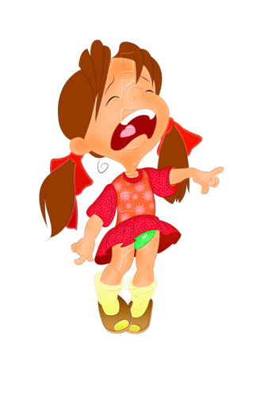У детей 1,5 -2 лет истерики возникают на фоне нервного перенапряжения и усталости, поскольку психика еще не устоялась, а ближе к 2-м годам капризы превращаются в своеобразную манипуляцию и выступают способом достижения своих требований. В 2 года малыш уже постиг смысл слов «нет», «нельзя», «не хочу» и успешно начинает пользоваться этими формами протеста. Это происходит потому, что он не способен бороться убеждением или силой слов и действует необузданным поведением. Таким поведением малыш вводит родителей в ступор, и они не знают, как правильно реагировать, когда ребенок царапается, кидается на стенку, кричит, будто ему делают больно. Одни родители поддаются такому поведению и спешат удовлетворить все требования маленького тирана, а другие наоборот задают такую взбучку, чтобы отбить в будущем желание устраивать протесты.

Как реагировать на истерики ребенка 2 лет?

Зачастую началом приступа выступает каприз: «Дай, купи, уйди, не буду …! »

В случае если предотвращение истерики не состоялось, и она началась, то не старайтесь успокаивать ребенка, ругать, уговаривать, кричать, это только послужит стимулом к продолжению. Ни в коем случае не бросайте ребенка, поскольку это может его напугать. Будьте всегда поблизости, не выпуская из поля зрения ребенка и сохраняя уверенность и спокойствие в себе.

Если малыш устроил истерику для достижения **желаемого**, не уступайте ему. Выполняя его желания, взрослые тем самым закрепляют такую форму поведения. В дальнейшем малыш будет и дальше применять истерику, для достижения желаемого. Уступив раз можно быть уверенным, что истерика повторится еще. Прибегая к физическим наказаниям, можно только усугубить состояние малыша. Игнорируя истерику, малыш успокоится сам и поймет, что это не приносит желаемого внимания и в будущем не стоит на это тратить силы.

Крепко обнимая ребенка и удерживая некоторое время в своих объятиях, повторяйте ему, о своей любви, даже, когда он злится, бросается на пол и громко кричит. Не следует настойчиво удерживать малыша в объятиях и если он вырывается, то лучше его отпустить. Не разрешайте ребенку управлять взрослыми. Если ребенок не желает оставаться с кем-то из взрослых, например, с бабушкой, папой, воспитателем, то спокойно оставляя его, быстро выходите из помещения. Чем дольше будете оттягивать момент ухода, тем продолжительнее будет истерика.

Истерики ребенка в общественных местах.

Бороться с истериками ребенка 2-х лет в общественных местах родители не всегда готовы. Гораздо легче уступить, чтобы только замолчал и не кричал, однако этот способ опасен. Не стоит обращать внимание на взгляды посторонних людей, которые будут осуждать. Уступив однажды, для избегания скандала, следует быть готовым, что и дальше придется так же действовать. При отказе малышу в приобретении в магазине новой игрушки будьте настойчивы. Пусть он возмущается, топает ногами и выражает недовольство. При уверенном заявлении о своем решении, малыш со временем поймет, что истериками он абсолютно ничего не добьется. В общественных местах истерики зачастую рассчитаны на публику, а не на родителей. Поэтому в такой ситуации самое правильное будет просто переждать приступ у малыша. После того, как страсти улягутся, проявите к ребенку внимание, ласку, возьмите его на руки. Выясните, что так расстроило малыша, объясните ему, что с ним приятно общаться, когда он спокоен.